(English version below)
Wir feiern Interkulturalität: Internationaler Nachmittag der TH Wildau am 10. November 2022
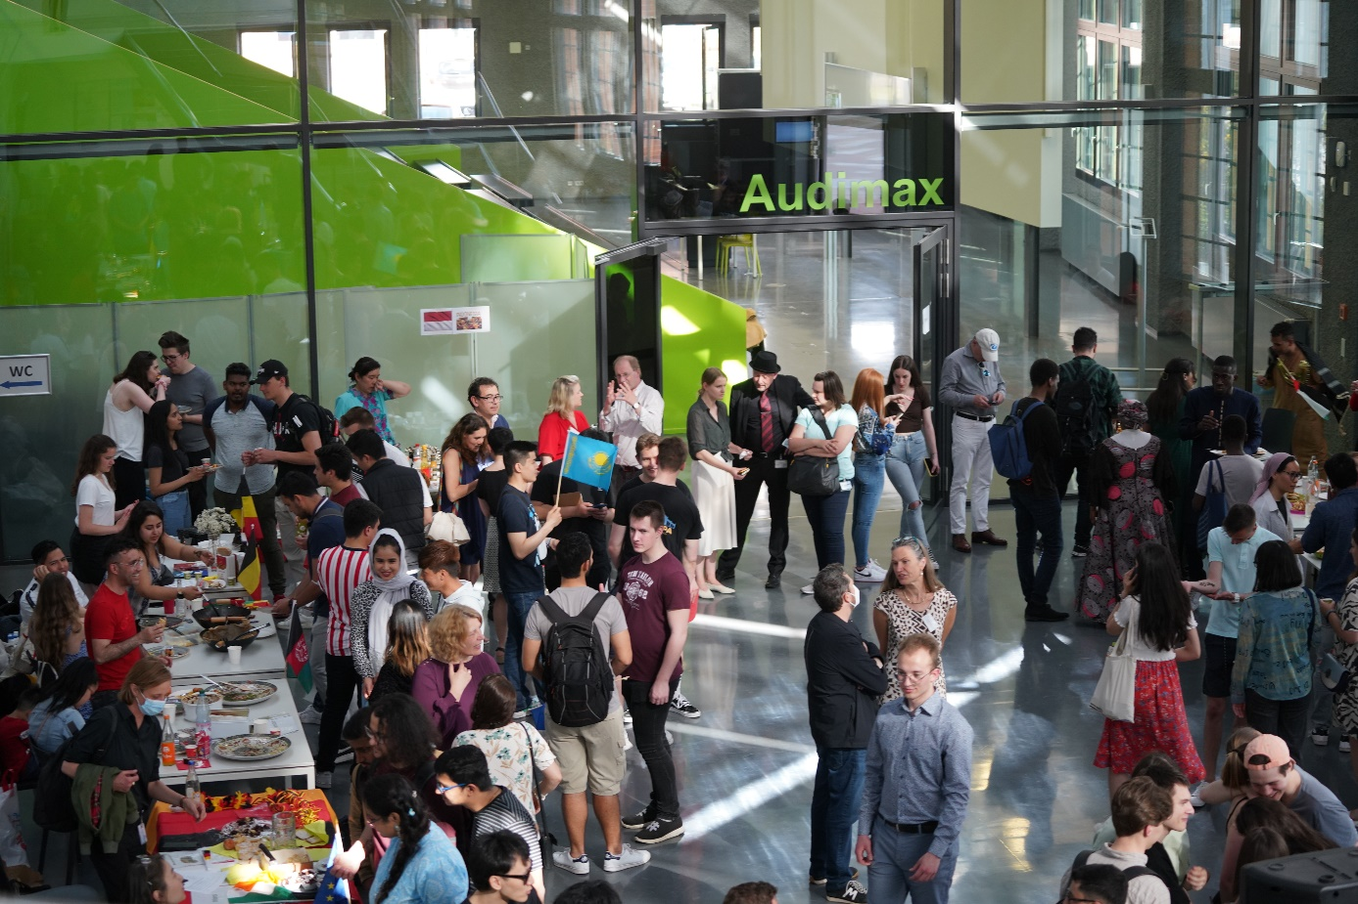
Bildunterschrift: Am 10. November 2022 präsentiert die Technische Hochschule Wildau wieder ihre breite internationale Vielfalt.
Bild: Benjamin Meier (© TH Wildau)
Subheadline: TH Wildau International
Teaser:
Am 10. November 2022 präsentiert die Technische Hochschule Wildau wieder ihre breite internationale Vielfalt. Ab 15 Uhr können Interessierte beim Internationalen Nachmittag auf dem Wildauer Campus traditionelle Köstlichkeiten aus vielen Ländern probieren, typische traditionelle Tänze, Rhythmen und Instrumente kennenlernen und sich interkulturell austauschen.
Text:
Studierende aus mehr als 60 verschiedenen Ländern gibt es an der Technischen Hochschule Wildau (TH Wildau). Das sind aktuell knapp 16 Prozent aller Studierenden. Über 70 aktive Kooperationen mit 37 Ländern weltweit pflegt die Hochschule. Diese interkulturelle Vielfalt möchte die TH Wildau mit ihren Hochschulangehörigen und Interessierten aus der Region feiern und lädt am 10. November 2022 ab 15 Uhr zum nächsten Internationalen Nachmittag in den Studentenklub „STUK“, Halle 19 auf dem Campus der TH Wildau, ein.
Studierende und Beschäftigte, unter anderem aus Georgien, Polen, China, dem Jemen, Kasachstan, Bangladesch, Afghanistan und Indien präsentieren sich mit Musik, typischen Speisen und Spielen sowie interessanten Traditionen aus ihren Herkunftsländern.
Buntes Programm
Besucher/-innen können sich auf traditionelle Rezepte freuen, die sie vor Ort probieren können. Für gute Unterhaltung sorgen zudem typische Tänze, Rhythmen, Klänge und Instrumente. Traditionelle Kleidungsstücke und handgefertigten Stoffen und Farben inspirieren zu lassen. Zudem gibt es die Möglichkeit, zu erfahren, wie zum Beispiel der eigene Name in anderen Schriftzeichen aussieht.
Informationen zum Studienaufenthalt im Ausland
Das Team des International Office der TH Wildau informiert vor Ort auch über die vielfältigen Austauschmöglichkeiten, wenn Studierende einen Teil ihres Studiums im Ausland verbringen möchten. Für die so genannte Outgoing-Mobilität erhalten Interessierte wertvolle Tipps und Hinweise zu Voraussetzungen, finanziellen Unterstützungsmöglichkeiten und vielem mehr.
Weitere Informationen
Website des Internationalen Nachmittags an der TH Wildau:
https://www.th-wildau.de/internationaler-nachmittag/
Mehr zum Zentrum für Internationale Angelegenheiten der TH Wildau:
https://www.th-wildau.de/hochschule/zentrale-einrichtungen/zentrum-fuer-internationale-angelegenheiten/
Fachliche Ansprechperson TH Wildau:
Carolina Winkler
Zentrum für Internationale Angelegenheiten
TH Wildau
Hochschulring 1, 15745 Wildau
Tel. +49 (0)3375 508 378
E-Mail: carolina.winkler@th-wildau.de
Ansprechpersonen Externe Kommunikation TH Wildau:
Mike Lange / Mareike Rammelt
TH Wildau
Hochschulring 1, 15745 Wildau
Tel. +49 (0)3375 508 211 / -669
E-Mail: presse@th-wildau.de

We celebrate interculturality: International Afternoon of TH Wildau on 10 November 2022
Caption: On 10 November 2022, Wildau University of Applied Sciences will once again present its broad international diversity.
Bild: Benjamin Meier (© TH Wildau)
Subheadline: TH Wildau International
On 10 November 2022, TH Wildau (Technical University of Applied Sciences) will once again present its broad international diversity. Starting at 3 p.m., those interested can sample traditional delicacies from many countries, learn about typical traditional dances, rhythms and instruments, and engage in intercultural exchange at the International Afternoon on the Wildau campus.
Text:
There are students from more than 60 different countries at Technische Hochschule Wildau - University of Applied Sciences (TH Wildau). That is currently just under 16 percent of all students. The university maintains over 70 active cooperations with 37 countries worldwide. TH Wildau would like to celebrate this intercultural diversity with its university members and interested people from the region and invites you to the next International Afternoon on 10 November 2022 from 3 p.m. in the student club "STUK", Hall 19 on the campus of TH Wildau.
Students and employees from Georgia, Poland, China, Yemen, Kazakhstan, Bangladesh, Afghanistan and India, among others, will present themselves with music, typical food and games as well as interesting traditions from their countries of origin.
Varied programme
Visitors can look forward to traditional recipes that they can try on the spot. Typical dances, rhythms, sounds and instruments will also provide good entertainment. Traditional clothes and handmade fabrics and colours will inspire you. There is also the opportunity to find out, for example, what one's own name looks like in other characters.
Information on studying abroad
The team of the International Office of the TH Wildau will also provide information about the various possibilities if students would like to spend part of their studies abroad. For the so-called outgoing mobility, interested students receive valuable tips and information on requirements, financial support options and much more.
Further information:
Website of the International Afternoon at TH Wildau:
https://en.th-wildau.de/international-afternoon
More about Centre for International Affairs:
https://en.th-wildau.de/university/central-facilities/centre-for-international-affairs/
TH Wildau contact person‘
Carolina Winkler
Centre for International Affairs
TH Wildau
Hochschulring 1, 15745 Wildau
Phone. +49 (0)3375 508 378
E-Mail: carolina.winkler@th-wildau.de
Contact persons for press and media communication:
Mike Lange / Mareike Rammelt
TH Wildau
Hochschulring 1, 15745 Wildau
Phone +49 (0)3375 508 211 / -669
E-mail: presse@th-wildau.de

